Муниципальное казенное общеобразовательное учреждение
«Элисенваарская средняя общеобразовательная школа»
(МКОУ «Элисенваарская СОШ»)
186720 Республика Карелия, Лахденпохский р-н, п. Элисенваара, ул. Школьная, д.7,
тел/факс (814)50 33-651, elis-ch-37@yandex.ru

КАРТА ДИСТАНЦИОННОГО ЗАНЯТИЯ
Дата: 08.04.2020 г.
Класс: 8
Предмет: биология
Учитель: Бусел Юлия Викторовна
Адрес обратной связи: yuliyabusel@mail.ru

- Инструкция для учащегося:
- Изучить теоретический материал урок ( читаем параграф &47 )
- Рекомендую также посмотреть видеоурок https://www.youtube.com/watch?time_continue=352&v=LMwbYC7Z998&feature=emb_logo
- Проверить степень усвоения знаний с помощью ответов на вопросы и выполнения заданий
- План-конспект учебного занятия:
2.1. Тема: Соматический и вегетативный отделы нервной системы
Цель урока :дать понятие о соматическом и автономном отделах нервной системы, симпатическом и парасимпатическом подотделах автономного отдела ; раскрыть их взаимосвязь
2.2 Краткое содержание урока.
Нервная система человека делится на две части. Какие? Правильно, периферическую и центральную. Что относится к периферической, а что к центральной? ( вспомните) Но существует и другое разделение нервной системы в зависимости от выполняемых функций. Разделение произошло на соматический и автономный(или вегетативный) отделы. Рассмотрим каждый подробнее.
Соматическая НС
Специализируется на информации, которая поступает к нам из внешней среды, а также отвечает за работу скелетных мышц, т.е. за управление движениями тела в пространстве. Действия соматической нервной системы подконтрольны нашему сознанию: ну правильно, мы же можем по своему желанию согнуть или разогнуть руку или ногу, сесть или встать и вообще, двигаться...
Кстати, а чем животные и человек отличаются от растений? Именно умением двигаться! Поэтому, соматическую нервную систему еще называют анимальной (животной).
Центром соматической НС является кора больших полушарий, сюда стекается вся информация от всех органов чувств, здесь разрабатываются способы удовлетворения наших потребностей. Цели человека сложнее, чем у животных. Но, в конечном итоге, они все сводятся к работе мышц – будь то чтение, ходьба, работа за компьютером, любое ваше действие.
Принцип работы соматической нервной системы рефлекторный (как условный, так и безусловный рефлексы)
Автономная НС
«Заведует» железами, гладкими мышцами органов и кожи, сосудами, сердцем ну и т.д. Она влияет на обмен веществ, дыхание, выделение и другие процессы, общие и для животных и для растений. Потому-то ее и назвали вегетативная, что в переводе с латыни означает растительная.
Автономная НС делится на 2 подотдела: симпатический и парасимпатический.
Симпатический отдел
Его также называют механизмом аварийных или стрессовых ситуаций. Симпатические ядра расположены в спинном мозге. Отходящие от него нервные волокна заканчиваются за пределами спинного мозга в симпатических узлах, от которых берут начало нервные волокна. Эти волокна подходят ко всем органам.
Автономная (вегетативная) делится на парасимпатический и симпатический подоотдел. Оба подотдела работают по принципу дополнительности ( стр 298 рассмотрен пример , прочитайте). Благодаря их совместной работе устанавливается оптимальный режим работы внутренних органов для каждой конкретной ситуации
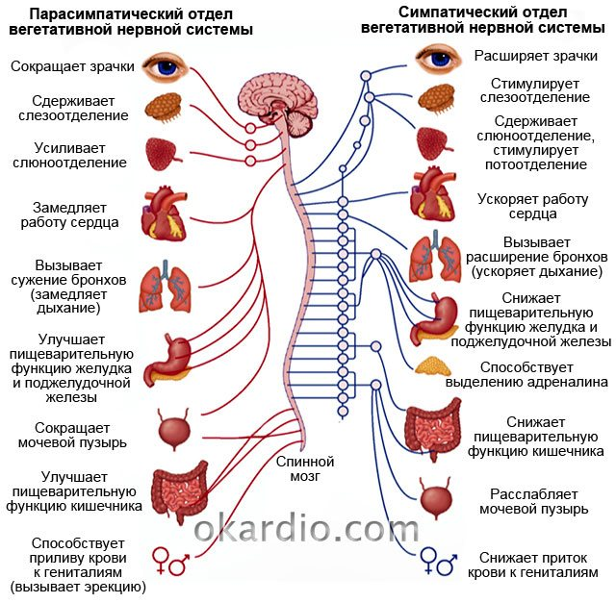
2.3 Домашнее задание:
- Зарисуйте в тетради схему функционального разделения нервной системы на отделы
- Ответьте устно на вопросы после параграфа (самоконтроль усвоенного материала)
- Выполните задание №2 на стр 299 ( в тетради)

